Dossier De Fabrication (DDF)
du projet
Thermomètre De Bain
pour bébé

Responsabilité documentaire
Action | NOM Prénom | Fonction | Date | Signature
Rédigé par | Moonen Bram / Martinen Jonas/ Luneau Valentin/  Rey Mathieu | Technicien | 21/11/2025
Approuvé par | F. AUGEREAU  R.Queheille  (IUT GEII Bdx) | Chef de projet | JJ/MM/AAAA
Approuvé par | <Client>  (Baby Corporation) | Client | JJ/MM/AAAA

Suivi des révisions documentaires
Indice | Date | Nature de la révision
1 | 04/01/2016 | Publication préliminaire du DDF,  document à compléter par le Technicien.
2 | 21/11/2024 | Première publication
Documents de références
Sigle | Référence | Titre | Rév. | Origine
[CDC] | TDB_CDC | Cahier des charges | 1 | Baby Corporation
[DDC] | TDB_DDC_EQ44 | Dossier de conception | 2 | IUT GEII Bdx

Table des matières
Nature du document 3
Documents de fabrication du produit 3
1.1. Schéma électrique 3
1.2. Nomenclature 4
1.3. Typons 5
1.4. Plan de perçage 6
1.5. Schéma d'implantation 7
3.Processus de fabrication du produit 8

Nature du document
Ce document est un dossier de fabrication. Il fournit les documents de fabrication du produit développé. Il regroupe le schéma électrique, la nomenclature, les typons, le plan de perçage et le schéma d'implantation du produit. Il constitue une preuve de la conformité du produit. Chaque paragraphe fait donc clairement référence aux exigences client issues du [CDC].
L'ensemble des documents de ce dossier permet également au client de produire en série le produit développé.

Documents de fabrication du produit
Rédacteur : Jonas Martinen/ Bram Moonen
Relecteur : Valentin Luneau/ Mathieu Rey
Nous avons pris soin d'archiver les fichiers de conception associés au projet. Les documents de fabrication du produit peuvent donc être exploités ou consultés en cas de besoin pendant ou après le développement du produit. L'ensemble des fichiers est disponible dans le dossier :
Fichier :
https://drive.google.com/drive/folders/1hD_u-F0x51Z9xBT9AeaNpwPBknGyjux0

Schéma électrique
Référence du document : FAB_SCHEMA
Rédacteur : Valentin Luneau(3) / Mathieu Rey(4)
Relecteur : Bram MOONEN(1) / Jonas Martinen(2)
Exigences client vérifiées :
Le schéma électronique réponds aux exigences suivantes :
- Dimensions
- Autonomie
- Marche/Arrêt
- Mesure
- Seuil
- Comparaison
- Allumages
- Intensités
- Délai
- Cout
Fichier : https://drive.google.com/file/d/1GV7BLeSirhJrkBQVvJ1yymQ4Q0SBk8Af/view?usp=drive_link

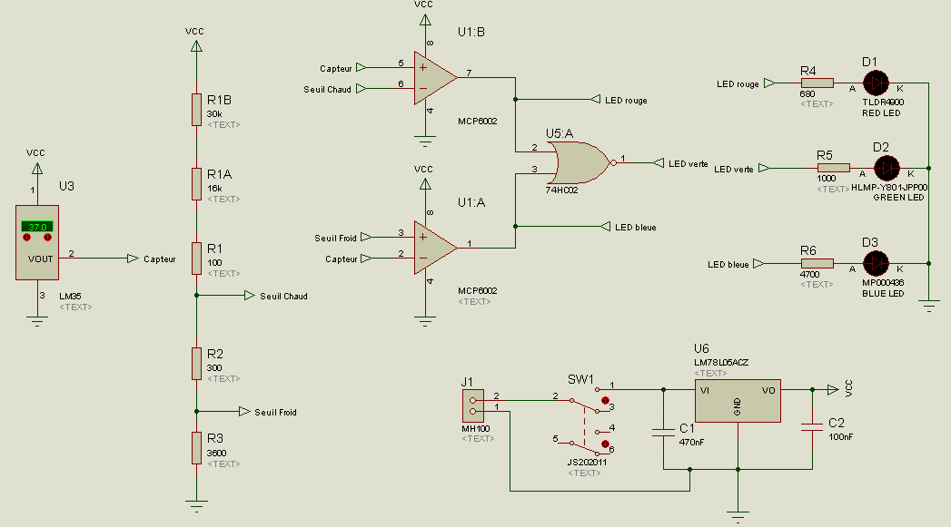

Nomenclature
Référence du document : FAB_NOMENCLATURE
Rédacteur : Bram MOONEN(1) / Jonas Martinen(2)
Relecteur : Valentin Luneau(3) / Mathieu Rey(4)
Exigences client vérifiées :
On cherche à répondre ici aux exigences suivantes : coût, dimensions, autonomie
Compétences GEII : C1c-34
Fichier : https://docs.google.com/spreadsheets/d/14Z4ELWphdIjP-5GgSIRzBV73aZ9y6eJb/edit?gid=1436738484#gid=1436738484

Type | Report topologique | Valeur ou Référence | Caractéristiques secondaires
Résistance | R1 | 100 Ω/  3650048 | MP006880 Résistance traversante, 100 ohm, 250 mW,serie E24 ± 5%, Axial, 250 V,
Résistance | R1A | 16 kΩ/  3650106 | MP006933 Résistance traversante, 16 kohm, 250 mW, serie E24 ± 5%, Axial, 250 V
Résistance | R1B | 30 kΩ/ 3650114 | MP006939 Résistance traversante, 30 kohm, 250 mW, serie E24 ± 5%, Axial, 250 V
Résistance | R2 | 300 Ω/  3650060 | MP006891 Résistance traversante, 300 ohm, 250 mW, serie E24 ± 5%, Axial, 250 V
Résistance | R3 | 3.6 kΩ/ 3650089 | MP006917 Résistance traversante, 3.6 kohm, 250 mW, serie E24 ± 5%, Axial, 250 V
Résistance | R4 | 680 Ω/  3650070 | MP006900 Résistance traversante, 680 ohm, 250 mW, serie E24 ± 5%, Axial, 250 V
Résistance | R5 | 1 kΩ/  3650074 | MP006904 Résistance traversante, 1 kohm, 250 mW, serie E24 ± 5%, Axial, 250 V
Résistance | R6 | 4.7 kΩ/  3650093 | MP006920 Résistance traversante, 4.7 kohm, 250 mW,serie E24 ± 5%, Axial, 250 V
Condensateur | C1 | 100 nF/  2507750 | K104K15X7RF5UH5 Condensateur céramique multicouche, 0.1 µF, 50 V, ± 10%, À sorties radiales, X7R, 5 mm
Condensateur | C2 | 470 nF/  2860137 | K474K20X7RF5TH5 Condensateur céramique multicouche, 0.47 µF, 50 V, ± 10%, À sorties radiales, X7R, 5 mm
Portes logiques | U5 | 2668408 | SPC15494 Support CI, 8 Contact(s), Fiche femelle DIP, 2.54 mm, 7.62 mm, Bronze phosphoreux
Connecteur | J1 | 8000 | THD Connecteur HE14 MH100 sécable droit 2 broches mâles
Interrupteurs et Boutons poussoirs | SW1 | 2435145 | JS202011AQN Commutateur à glissière, DPDT, On-On, Traversant, JS, 300 mA
Régulateurs linéaires | U6 | 3122722 | LM78L05ACZ/NOPB Régulateur de tension linéaire, 7805, fixe, 3 broches, Entrée 7V à 30V, Sortie 5V et 0.1A, TO-92-3
Amplificateurs opérationnels | U1 | 1292245 | MCP6002-I/P Amplificateur opérationnel, Double, 2 amplificateurs, 1 MHz, 0.6 V/µs, 1.8V à 6V, DIP, 8 Broche(s)
Capteur de température | U3 | 3124181 | LM35DZ/LFT1 CI de capteur de température, Analogique, ±0,5°C, 0 °C, 100 °C, TO-92, 3 Broche(s)
Accessoires | U1 | 2668408 | SPC15494 Support CI, 8 Contact(s), Fiche femelle DIP, 2.54 mm, 7.62 mm, Bronze phosphoreux
Connecteur | J2 | CONN-SIL2 | THD Connecteur HE14 2,54mm 2 broches mâles
LED rouge | D1 | 1045472 | TLDR4900 LED, Intensité élevée, Rouge, Traversant, T-1 (3mm), 20 mA, 1.8 V, 650 nm
LED verte | D2 | 1735247 | HLMP-Y801-JPP00 LED, Vert, Traversant, T-1 (3mm), 20 mA, 2.1 V, 572 nm
LED bleu | D3 | 3130195 | MP000436 LED, Bleu, Traversant, T-1 (3mm), 20 mA, 3.1 V, 467 nm
Circuit imprimé double face | CI | 1267743 | AB60 Carte de prototypage, Présensibilisé, Epoxy  Dimensions initiales : 600 * 300 mm  A recouper : 100 * 60 mm

Typons
Référence du document : FAB_TYPONS
Rédacteur : Bram MOONEN(1) / Jonas Martinen(2)
Relecteur : Valentin Luneau(3) / Mathieu Rey(4)
Exigences client vérifiées :
L’exigence respectée est l’exigence de dimension.
Compétences GEII : C1c-35
Fichier :
https://drive.google.com/drive/folders/1sKe84js9L75R4B7rwbu5u4_W8dL8eizG

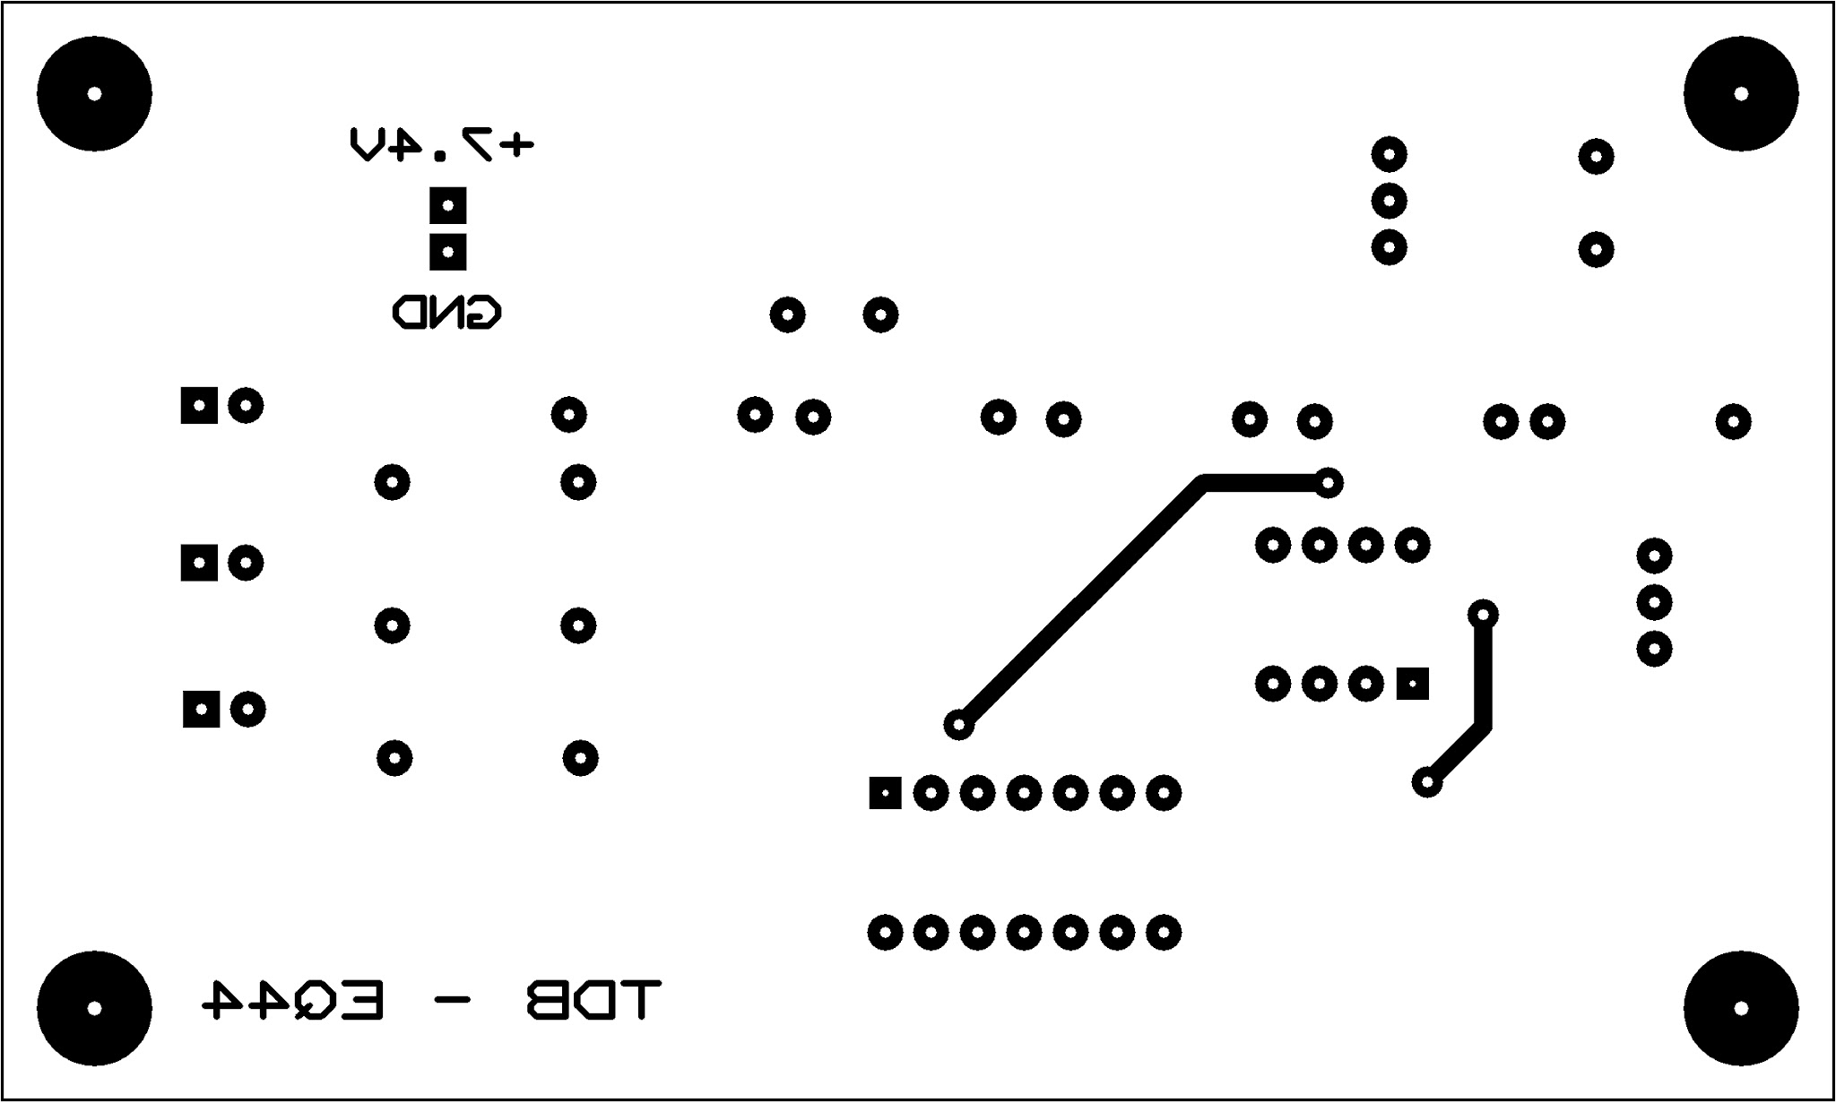
Voici le typon de la couche TOP¨avec miroir.

Voici le typon de la couche BOTTOM¨sans miroir.
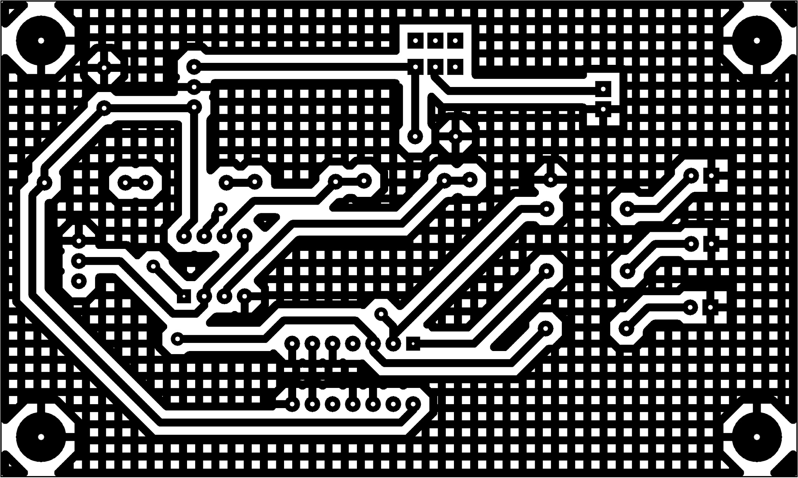

Commentaires sur le document : Les typons sont représentés à l'échelle 1 afin de pouvoir être utilisés comme masque de gravure pour la réalisation du circuit imprimé.

Plan de perçage
Référence du paragraphe : FAB_PERCAGE
Rédacteur : Valentin Luneau(3) / Mathieu Rey(4)
Relecteur : Bram MOONEN(1) / Jonas Martinen(2)
Exigences client vérifiées :
Le schéma d’implémentation répond à l’exigence dimension.
Compétences GEII : C1c-35
Fichier :
https://drive.google.com/drive/folders/1sKe84js9L75R4B7rwbu5u4_W8dL8eizG
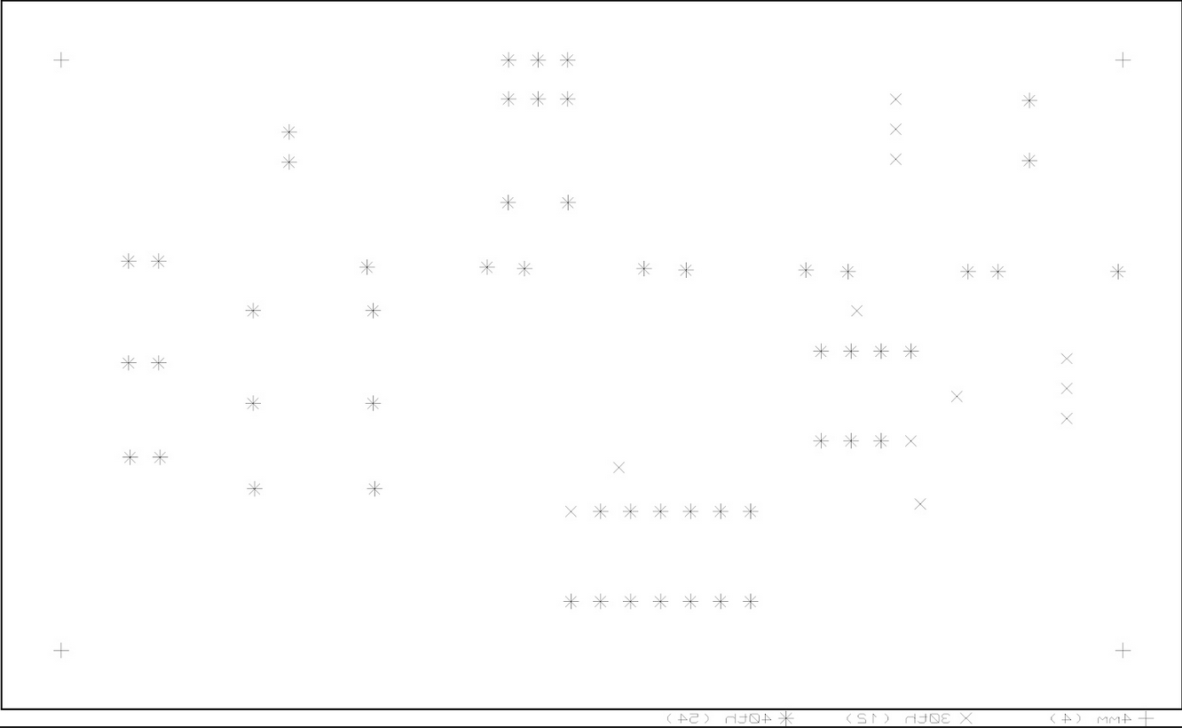
Commentaires sur le document : 30 th ≈ 0,8 mm ; 40 th ≈ 1mm ; 50 th ≈ 1,2 mm ; 60 th ≈ 1,5 mm. Les 4 trous dans les coins correspondent aux trous de fixations.

Schéma d'implantation
Référence du paragraphe : FAB_IMPLANTATION
Rédacteur : Bram MOONEN(1) / Jonas Martinen(2)
Relecteur : Valentin Luneau(3) / Mathieu Rey(4)
Exigences client vérifiées :
Le schéma d’implémentation répond à l’exigence dimension.
Compétences GEII : C1c-35
Fichier :
https://drive.google.com/drive/folders/1sKe84js9L75R4B7rwbu5u4_W8dL8eizG

Commentaires sur le document :
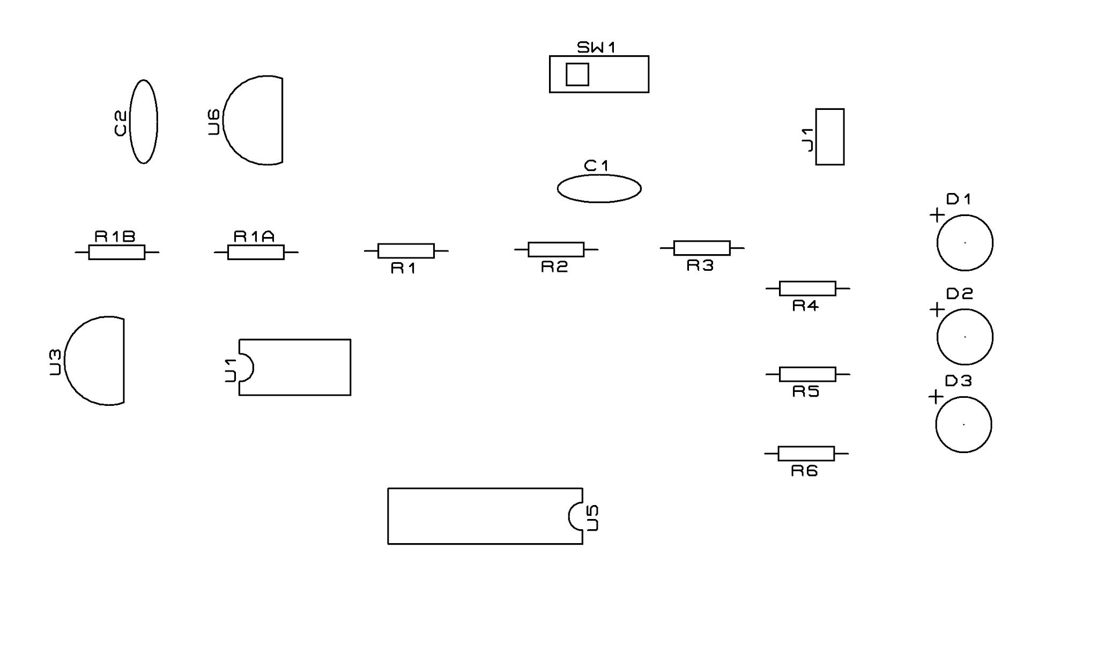
Les composants sont tous polarisé à part les résistances, l’interrupteur et les condensateurs en fonction du type.

Schéma d'implantation

3.Processus de fabrication du produit
Référence du paragraphe : FAB_PROCESSUS
Rédacteur : Bram MOONEN(1) / Jonas Martinen(2)
Relecteur : Valentin Luneau(3) / Mathieu Rey(4)
Exigences client vérifiées :
Le processus de fabrication du produit répond aux exigences de tous le cahier des charges.
Compétences GEII : C1c-36
L’ensemble des tâches à effectuer afin de fabriquer entièrement le produit et de s’assurer du niveau de qualité attendue est décrit dans la vidéo suivante : https://eqrcode.co/a/ZPtBe1 => BUT 1ère Année/Semestre 1/Ressource n°4 - Comment fabriquer une carte électronique (composants THD) ?
Pour cela, il va nous falloir faire 9 Grandes étapes.
I - Impression des typons et plan
II - Phase Insolation
III - Phase oxydoréduction / gravure
IV - Phase insolation 2
V - Les tests
VI - Le découpage
VII - Le perçage
VIII- La soudure
IX - Le contrôle
Voir “Ressources 4 - Comment fabriquer une carte électronique”
Ressources 4 - Comment fabriquer une carte éléctronique.pdf - Google Drive

4. Matrice de conformité du produit
Ce chapitre synthétise par l'intermédiaire d'un tableau la conformité du produit développé par rapport aux exigences issues du Cahier des Charges.
Exigence | Méthodes de développement | Paragraphes en lien avec l'exigence | Statut
EXIG_xxxxx | Inspection documentaire | FAB_xxxxx | Conforme
EXIG_yyyyy | Inspection documentaire | FAB_yyyyy | Non conforme
EXIG_zzzzz | Inspection documentaire | FAB_zzzzz | Conforme

